심화 : YOLOv8m ONNX 웹 추론 데모

YOLOm 모델 Javascript 모델링 웹 추론
연구기간: 2025.12.09 ~ 2025.12.12
연구자: 김명환 (AI 4기 3팀)
완료일: 2025.12.12

1. 개요
Oxford-IIIT Pet Dataset (cat/dog 2-class)로 학습된 YOLOv8m 모델을 웹 브라우저에서 직접 실행하는 추론 시스템입니다.

1.1. 주요 기능
- 브라우저 내 추론: ONNX Runtime Web (WASM 백엔드) 사용
- 모델 지원: FP32, INT8-QDQ 양자화 모델
- 완전한 파이프라인: 전처리 → 추론 → 후처리 → 시각화
- YOLOv8 최적화: Letterbox resize, NMS, IoU 계산

1.2. 기술 스택
- 모델: YOLOv8m (Ultralytics)
- 추론 엔진: ONNX Runtime Web 1.x
- 입력 크기: 640×640 (RGB)
- 출력 형식: (1, 6, 8400) → [batch, features, anchors]
  - Feature 0-3: BBox (cx, cy, w, h)
  - Feature 4-5: 클래스 확률 (cat, dog)

2. 실행 방법

2.1. 로컬 서버 시작
# 프로젝트 루트에서 실행
cd 심화
python -m http.server 8000
브라우저에서 접속: http://localhost:8000

2.2. 사용 절차
- ONNX 모델 선택: model/mission_16_yolo8m_fp32.onnx 또는 mission_16_yolo8m_int8_qdq.onnx
- 이미지 선택: 고양이/개 이미지 (JPG, PNG)
- 추론 실행 버튼 클릭
- 결과 확인: BBox, 신뢰도, 클래스 레이블

3. 구현 세부사항

3.1. 전처리 (Preprocessing)
- Letterbox Resize: 비율 유지하며 640×640 리사이즈, 패딩 추가
- 정규화: 픽셀 값 0-255 → 0-1.0
- 텐서 변환: HWC → NCHW (1×3×640×640)

3.2. 후처리 (Postprocessing)

3.2.1. YOLOv8 출력 파싱
Input: (1, 6, 8400) 텐서
- 8400개 앵커 포인트
- 각 앵커당 6개 값: [cx, cy, w, h, prob_cat, prob_dog]

3.2.2. NMS (Non-Maximum Suppression)
- 신뢰도 임계값: 0.25
- IoU 임계값: 0.45
- 알고리즘: 신뢰도 기반 정렬 → IoU 계산 → 중복 제거

3.3. 좌표 역변환
// 모델 출력 → 원본 이미지 좌표
scale = min(640/원본너비, 640/원본높이)
padX = (640 - 원본너비*scale) / 2
padY = (640 - 원본높이*scale) / 2

x_original = (x_model - padX) / scale
y_original = (y_model - padY) / scale

4. 파일 구조
심화/
├── index.html # 메인 추론 UI
└── README.md # 본 문서

model/
├── mission_16_yolo8m_fp32.onnx # FP32 모델
├── mission_16_yolo8m_int8_qdq.onnx # INT8 양자화 모델
└── mission_16_yolo8m_fp16.onnx # FP16 모델

5. 설정 파라미터
파라미터 | 값 | 설명
INPUT_SIZE | 640 | 모델 입력 크기 (정사각형)
CONFIDENCE_THRESHOLD | 0.25 | 최소 신뢰도
IOU_THRESHOLD | 0.45 | NMS IoU 임계값
CLASS_LABELS | ['cat', 'dog'] | 클래스 레이블
executionProviders | ['wasm'] | ONNX Runtime 백엔드

6. 브라우저 호환성
- Chrome/Edge: 권장 (WASM 최적화)
- Firefox: 지원
- Safari: 지원 (WASM 성능 낮음)

7. 트러블슈팅

7.1. 모델 로딩 실패
- ONNX 파일 경로 확인
- 파일 크기 확인 (100MB 이하 권장)
- 브라우저 콘솔 오류 확인

7.2. 추론 결과 없음
- 이미지에 고양이/개 포함 여부 확인
- 신뢰도 임계값 낮추기 (0.25 → 0.1)
- 브라우저 콘솔에서 detections 배열 확인

7.3. 성능 저하
- FP32 대신 INT8 모델 사용
- 이미지 해상도 낮추기
- Chrome 브라우저 사용

7.4. 성능 저하
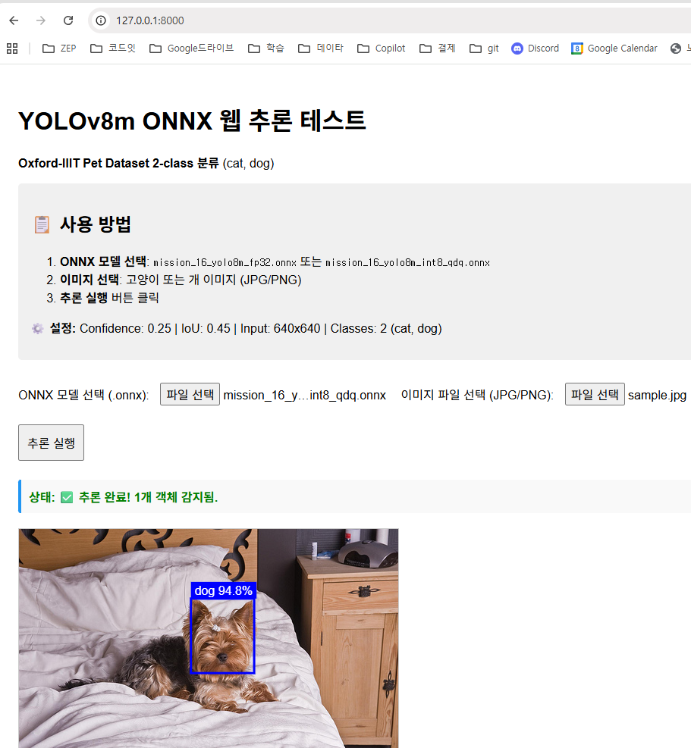

https://youtu.be/rCqQKacjkjw

8. 라이센스
- YOLOv8: AGPL-3.0 (Ultralytics)
- ONNX Runtime Web: MIT License
- Oxford-IIIT Pet Dataset: Non-commercial research

